Veni, vidi, vici; Bundeswettbewerb „Jugend forscht“ 2016
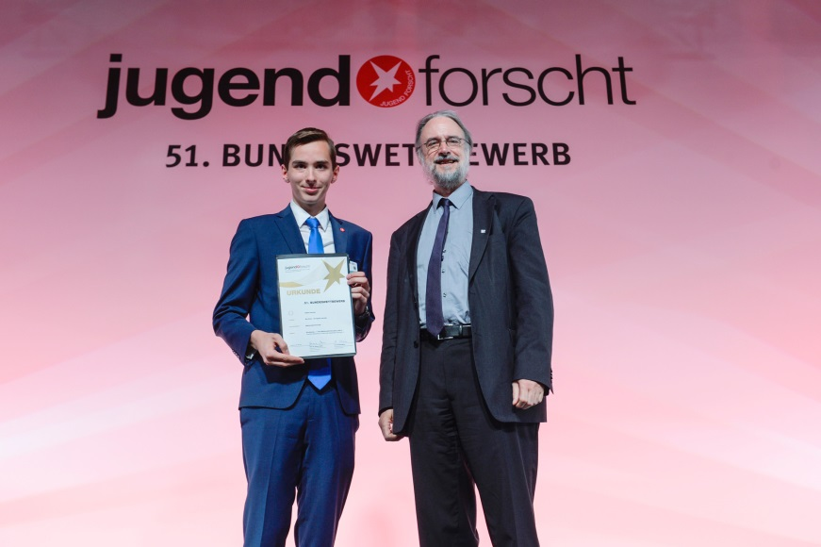
Mai 2016 – Ein Monat von großer Bedeutung für mich, ein Monat, in dem sich Klausuren in der Schule und vielleicht die schönsten Momente meines Lebens mischen. Aber zuerst ein kleiner Einstieg: Im März habe ich eine Zulassung zum Bundeswettbewerb bekommen, der in der Universitätsstadt Paderborn stattfinden sollte. Nach dem Landeswettbewerb muss ich innerhalb von fünf Tagen meine Teilnehmer- und Projektdaten ergänzen und mich online einchecken und hatte bis maximal zehn Tage Zeit, um meine schriftliche Arbeit zu bearbeiten und zu aktualisieren – eine große Menge Arbeit in kürzester Zeit! Anfang Mai habe ich viele Unterlagen bekommen, die mir alles erklärt und mich beruhigt haben (neben den zu erwartenden Themen gibt es auch einen Abschnitt namens „Tipps zur Kleidung“, der eigentlich nützlich ist). Nur eine Frage bleibt übrig: Wie soll ich zum Teufel Plakate der Größe A0 über ca. 1600 km mit WizzAir transportieren, ohne das etwas schiefgeht. Nach einer langen Suche finde ich eine passende Lösung des Problems und alles ist bereit – die Software funktioniert, die Plakate sind fertig und die Präsentation ist auf einem bestimmten Niveau, mit dem ich zufrieden bin. Dann geht es los – mein Flug ist am 25. Mai und da der Wettbewerb erst am 26. Beginnen soll, habe ich die Möglichkeit, den Zoo Safaripark Stukenbrock in der Nähe von Paderborn zu besuchen. Nach einer schlaflosen Nacht beginnt der Wettbewerb!
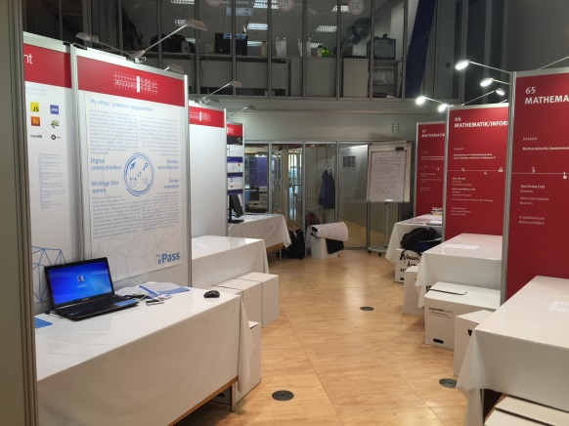
Tag 1
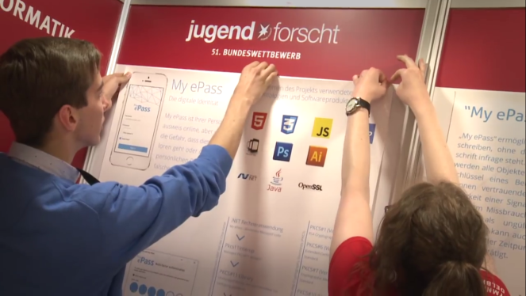
Die Veranstaltung findet im HeinzNixdorf MuseumsForum in Paderborn statt. Noch am Eingang stehen viele JuFo-Paten bereit, die den Teilnehmern bei jedem Anliegen helfen können. Am offiziellen Beginn der Registrierung ist es fast leer, da ich unter den ersten Angekommenen bin, aber nur so kann ich sehen, wie perfekt der Ausstellungsraum ausgestattet ist. Der Messestand ist drei Meter breit und 2.20 Meter hoch, es gibt auch ein Tisch der Größe 140x70cm. Nachdem ich mit der Gestaltung meines Messestandes fertig bin (was eigentlich lange gedauert hat), habe ich viel Zeit, um mich mit der Umgebung bekannt zu machen. Ich nutze diese Zeit auch dafür, mich mit anderen auszutauschen, da es eine einmalige Gelegenheit für mich ist, die besten Nachwuchsforscher Deutschlands und deren Forschungsprojekte kennenzulernen. Um 16 Uhr beginnt die Begrüßung und wir lernen das ganze Organisationsteam kennen. Am Abend besuchen wir das größte Computermuseum der Welt. Spannend ist es nicht nur für mich, sondern auch für die anderen, da ganz vielfältige Themen rund um die Computergeschichte vertreten sind.
Tag 2
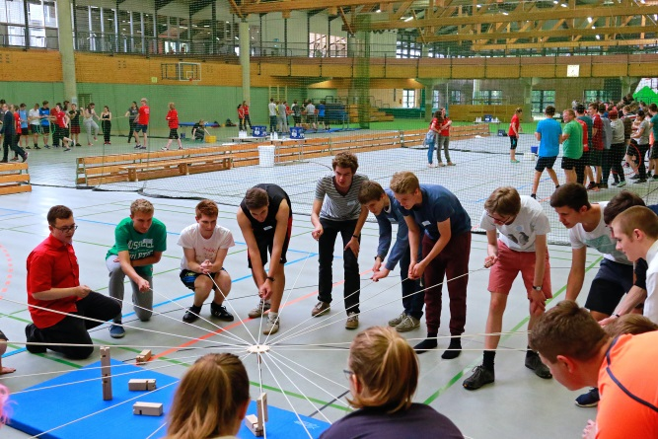
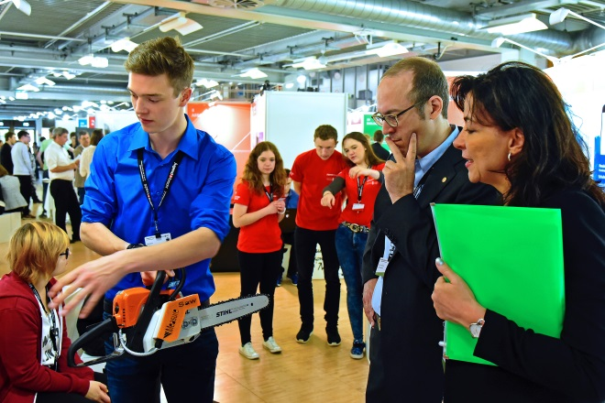
Ruhig verläuft der zweite Tag, denn am Freitag sind die Jurygespräche. Alle Fachjurys werden in zwei Gruppen geteilt, sodass jeder Teilnehmer zweimal von Fachjuroren im jeweiligen Fachgebiet besucht wird. Obwohl die Besuchszeiten feststehen, soll man von 8:30 Uhr bis 18:00 Uhr in der unmittelbaren Nähe seines Standes sein, da zu jedem Zeitpunkt Juroren von einem anderen Fachgebiet oder Einladende von einem internationalen Wettbewerb kommen können. Ich habe das große Glück, dass ich zu den ersten Projekten zähle, die von den Juroren am Morgen und am Mittag besucht werden müssen. Die Präsentation des Projektes darf nicht länger als fünf bis sechs Minuten dauern, wobei es von großer Bedeutung ist, das wichtigste bei dem Projekt kurz und knapp in einer Minute zu präsentieren. Von den Juroren werden wirklich harte Fragen gestellt, die ich aber beantworten kann (jedem sollte es möglich sein, die Fragen der Juroren zu beantworten, wenn die ganze Arbeit selbstständig erledigt und tief im Thema geforscht wurde). Nach dem letzten Jurygespräch machen wir uns auf dem Weg zum Ahorn-Sportpark, wo unsere Sport-, Kommunikations- und Teamfähigkeiten gefragt sind. Es ist eine großartige Idee der Organisatoren, Stress durch Sportspiele abzubauen!
Tag 3
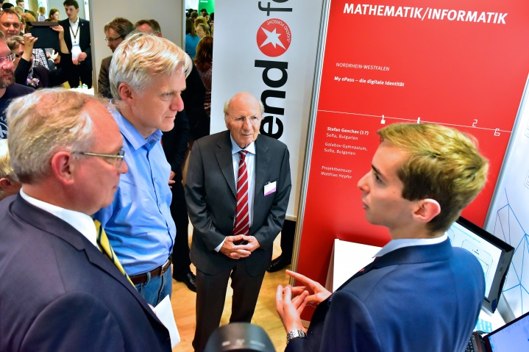
Am dritten Tag werden einige Jurygespräche fortgesetzt. Für mich ist das die Zeit zum schnellen Anschauen der anderen Projekte. Am selben Tag gibt es auch Besichtigungsmöglichkeiten für Schulen, Gäste sowie Presse, Rundfunk und Fernsehen. Und neben den normalen Besuchen, an die ich mich schon gewohnt habe, erlebe ich an meinem Stand etwas, was ich nie vergessen werde: Ich bin Teil des VIP-Rundgangs von Herrn Andreas von Brechtolsheim – einem der vier Gründer von Sun Microsystems und einer der ersten Investoren bei Google. Vor ihm, vor Dr. Sven Baszio, geschäftsführender Vorstand der Stiftung „Jugend forscht“, und vor anderen ausgewählten Gästen habe ich die große Ehre, mein Projekt zu präsentieren! Wir haben danach eine Probe, wie die Siegerehrung ablaufen und wie wir uns auf der Bühne verhalten sollen. Am Abend ist die Sonderpreisverleihung, bei der wir eine gute Show und ein viergängiges Menü genießen können.
Tag 4
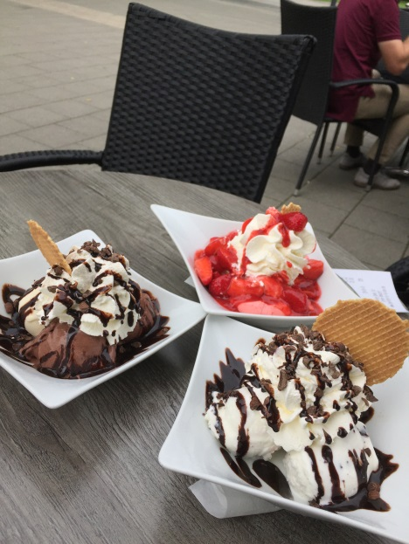
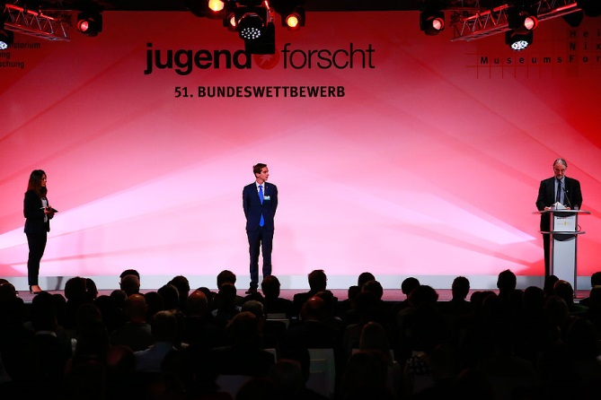
Am vierten und letzten Tag ist die Siegerehrung – der Höhepunkt des 51. Bundeswettbewerbs. Sie wird durch die Tagesschausprecherin Frau Linda Zervakis moderiert und live im Nationalfernsehen übertragen. Die Sieger in Deutschlands größten Nachwuchswettbewerb werden in Anwesenheit der Stellvertretenden Ministerpräsidentin und Schulministerin von Nordrhein-Westfalen Sylvia Löhrmann, der Präsidentin der Kultusministerkonferenz und der Bremer Bildungssenatorin Dr. Claudia Bogedan sowie des Geschäftsführer des HNF Dr. Kurt Beiersdörfer ausgezeichnet. Zuerst werden die fünften, vierten, dritten und zweiten Plätze verliehen. Wenn ich ehrlich sein soll, habe ich eine fünfte oder (im besten Fall) eine vierte Platzierung im Bereich Mathematik/Informatik erwartet, diese, aber auch die dritte und zweite sind anderen Projekten zugewiesen. Nun kommt es zu den Bundessiegern. Entweder alles oder nichts! Bundessieger im Bereich Arbeitswelt ist Tobias Gebracht aus NRW, im Bereich Biologie sind das die Schwestern Sara-Luisa und Anja-Sophia Reh aus Bayern. Drei Jungen belegen den ersten Platz im Fachgebiet Chemie – Christian Schärf, Paul Rathke und Friedrich Wanierke. Die besten in ihren Bereichen sind Tuan Tung Nguyen (Geo- und Raumwissenschaften), Ivo Zell (Physik) und Lukas Lao Beyer (Technik). Und der Bundessieger im Bereich Mathematik/Informatik? ICH! Stefan Genchev aus dem GALABOV-Gymnasium! Ich bin außer mir vor Freude und kann das alles nicht glauben, was man offensichtlich an meinem Verhalten auf der Bühne merken kann. Der erste Preis wird von der Fraunhofer-Gesellschaft zur Förderung der angewandten Forschung e.V. durch Prof. Dr. Karlheinz Brandenburg, Leiter des Fraunhofer-Instituts für digitale Medientechnologie und Juror im Bundeswettbewerb, verliehen. Außerdem, bekomme ich die goldene Nadel der Stiftung „Jugend forscht“ und eine große Anerkennung von Prof. Dr. Brandenburg, der vor allen Gästen erklärt hat, dass die Türe des Fraunhofer-Instituts IDMT für Menschen wie mich immer offen stehen! Nachdem die Veranstaltung beendet ist, hat man die Möglichkeit, Feedback von seiner Fachjury zu bekommen, die ich natürlich nutze, um mein Projekt besser weiterzuentwickeln. Es wird Nachmittag und ich bin todmüde. Das einzige, was an diesem Tag voller Gefühle noch geschieht, ist mein Besuch in Bad Lippspringe, wo ich mich in einer Eisdiele verwöhnen kann. Zum ersten Mal habe ich auch Zeit, die Austragungsstadt, in diesem Fall Paderborn, zu besichtigen.
Fazit
Ich wünsche jedermann das zu erleben, was ich beim Landes- und Bundeswettbewerb „Jugend forscht“ erlebt habe. Doch das alles bekommt man nicht geschenkt – hinter jedem Projekt steckt verdammt viel Arbeit, Beharrlichkeit, Zielstrebigkeit und Neugier. Für mein Projekt habe ich mehr als drei Jahre gebraucht (ein Jahr intensive Forschung im Bereich PKI und zwei Jahre gezielte Arbeit am Projekt)! Diese Mühe aus Interesse aber wurde anerkannt. Ich möchte mich nochmals bei meinem Projektbetreuer und Biologielehrer – Herrn Hepfer, bedanken, da er mich immer in jeglicher Art und Weise unterstützt und viel von seiner Freizeit für mein Projekt gegeben hat. Bis zum nächsten Bericht! Tschüss!

